

**通信　i・ストリーム（法人版）VOL.45**

平和の祭典、オリンピックが行われている陰で、ロシアによるウクライナへの進行が

危ぶまれています。エネルギー供給大国が交戦状態になった場合、ヨーロッパを震源地に世界中で混乱が起こるかも知れませんね。また、アメリカの金利が上がれば、円安が進みさらにガソリン・資材・輸入製品・食料と様々な物が値上がりする可能性もあり、価格転嫁する為の努力をしないと利益の確保に影響しそうです。

文：小川 康成

ﾌｧｲﾅﾝｼｬﾙ･ﾌﾟﾗﾝﾅｰ

**SDGｓ経営は企業の成長戦略**

最近は、毎日のようにどこかで目や耳にする「ＳＤＧｓのカラフルなロゴや、バッジを付けた方も増えています。一体、どうしてこんなに様々な企業が一生懸命取り組んでいるのでしょうか？



そもそもSDGs（エス・ディー・ジー・ズ）とは**Sustainable Development Goals**「持続可能な開発目標」の頭文字4文字を略した呼び方、2015年9月に国連総会で、加盟193か国が2030年までに達成を掲げた**17の世界目標と169の達成基準**で構成された国際目標です。

**何故、企業もSDGｓに取り組むのか？**

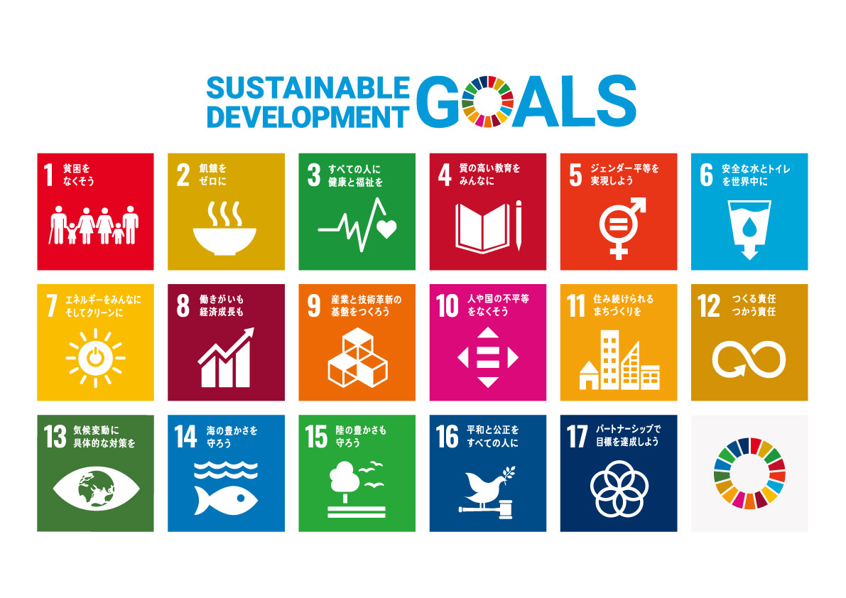

企業の活動は安定した自然環境と社会があってこそ成り立ちますが、気候変動にまつわる、海面の上昇・生態系の変化・台風や竜巻・山火事などの災害の多発・農作物の不作・それに紐づいて食糧危機や貧困・疫病・飲み水にも困っている人が世界中におり、命の危険に晒されている現実があります。

最近、話題となった熊本県産アサリの産地偽装問題も、遡れば熊本でアサリがとれなくなった事が原因であり、気候変動による海水温の上昇で、海洋生物の生態や生息域に影響が出たからではないでしょうか？嘘はもちろんいけない事ですが、嘘をつかなければ生活がままならなくなったアサリの生産者さん達も、20世紀以降の人類の経済活動による負の遺産の被害者なのかも知れません。

また、人権の問題は個人・法人に関わらず社会として解決すべき課題であり、社会的公器である企業には社会的責任が課せられると考えられています。

　全ての人が取り組まなければ、世の中は変わらないので、企業も主体的に参画すべきと言われています。

**「うちには関係ない」から「やらないと取り残される」時代へ！？**

**好取組事例　　～　ある印刷会社の場合　～**

2018年に第2回ジャパンSDGｓアワード（特別賞）を受賞した、横浜市にある社員40名の印刷会社、社長の講演を聴く機会があり、その時に印象に残った事です。

　その会社では、環境印刷をテーマに「ソーシャル・プリンティング・カンパニー」をスローガンに掲げ、印刷事業に取り組んでいます。「違法な伐採による紙は使わない」「環境に優しいインクを99％使用する」「工場で使用する電力は再生可能エネルギーを100％使用する」等、徹底的な環境課題重視の取組で評価を受け、付加価値を高めて環境問題に取り組む企業の受注を次々と受注しているそうです。この企業は、結果的に環境という社会課題を重視した取り組みにより、自社のブランド価値の創造につながった例です。



社長の言葉で印象に残ったのが、**自社の存在意義＝パーパス（目的）を考える必要がある**

という事です。

具体的には「明日、あなたの会社が無くなったら、あなたのお客さんは本当に困りますか？」というドキッとさせられるような言葉でした。つまり、**お客様にとっての存在意義**がどこまであるのか？難しいことですが、「いつでも変わりがいるようなポジションではいけない」という事でしょう。

一般的に企業には、自社の存在価値を端的に表すものとして、ミッションを包含したような経営理念と呼ばれるものがあり、多くの企業が掲げています。考え方の基本は、目的から「自分達がどうありたいか？」を基準に、その到達点と現在の自分達との差を埋めるためにはどうするのか？と手法を考える「バックキャスティング」という考え方が取られます。⇔対義語として、現状を起点に未来を予測する「フォアキャスティング」があります。現状の強みを生かした考えや実現性の高いアイディアを考える際に有効です。

SDGｓ自体は「バックキャスティング」の発想で作られていますが、どちらもSDGｓを考えるにも良いと思います。どちらにしても事業として継続しないといけない企業は、一過性の社会課題の解決ではなく、事業を通じて持続可能な取り組みをして行く必要があるそうです。

業種によって、出来る事出来ない事、取り組みの大小や濃度は様々でしょうが、まずは大げさに考えず、皆が出来る事を一つ一つ行って行く事が未来に繋がるのでしょう。



**SDGｓを意識しないと企業の損失にも**

少し前に、日本の世界的アパレルメーカーが人権を無視した労働環境で栽培された、原材料を使用しているとして、輸入禁止の措置を各国から取られるなど「人権」を無視した取引に対しての世界的な評価が厳しくなってきています。

以前のように「良いものをより安く」ではなく、「正しいものを適正な価格で」と消費者の価値観も少しずつ変わってきています。最近は、インターネットやSNSの普及で、消費者がつぶやくことにより、世界中に情報が拡散され、凄いスピードで企業に影響が出ています。

スーツを着ている人のイラスト

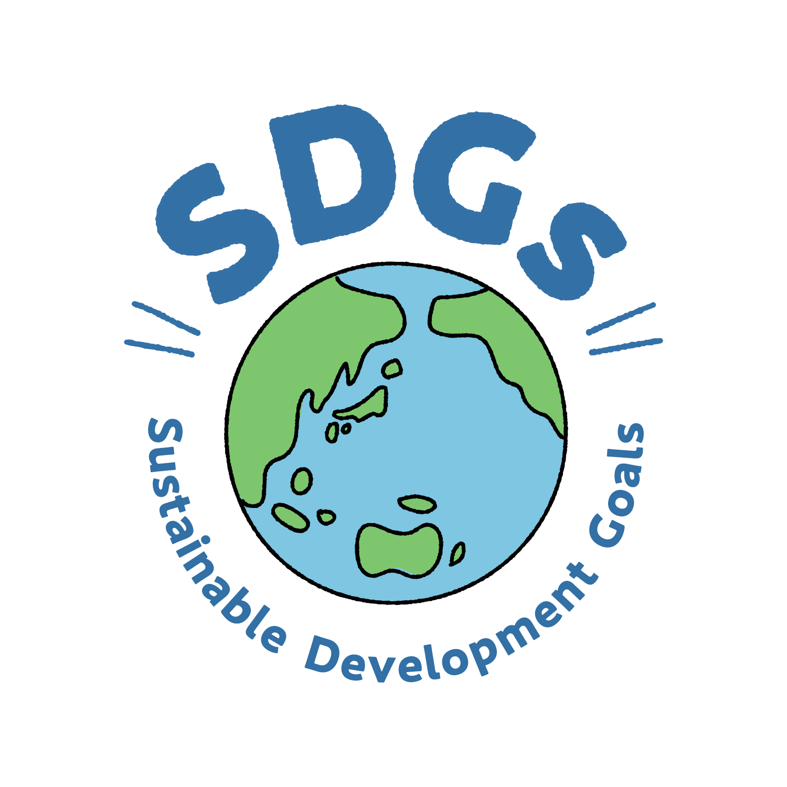****

弊社でも事務所の電灯をLEDにしたり、空気循環の効率を上げる為、天井にシーリングファンを付けたりしています。

添付チラシにようにSDGｓへの取組のお手伝いもしております。お気軽にお声がけください。

**〒489-0976　瀬戸市井戸金町422-1**

**電話(0561) 83-8111　　FAX(0561) 83-8131**

**ﾎｰﾑﾍﾟｰｼﾞ http://istream-web.jp**

**E-Mail　 istream@istream-web.jp**